System krav for benyttelse af WEB booking hos City Trans A/S

Web bookingen findes fra hjemmesiden: citytrans.dk
Her trykkes på knappen ”WEB booking”
Den kan også nås direkte på linket: http://87.57.247.198/onlinebooking/

Følgende system krav skal være opfyldt for at få adgang til WEB bookingen:
Browser skal være Microsoft Explorer vers ion 9 eller højere.
OG der skal være givet tilladelse til afvikling af scripts i browseren.
Alternativt kan benyttes Google Chrome

Hvis man burger en ældre borwser version f. eks. Windows XP brugere, så skal man logge ind på en anden adresse.
Benyt: http://87.57.247.198/onlinebooking8/
Layout på skærmbillederne er lidt anderledes her, men funktionerne er de samme.

Adgang opnås ved at rette henvendelse til City Trans A/S og få tildelt en bruger konto med tilhørende bruger navn og adgangs kode.
Ved ind logning på siden indtastes brugernavn og adgangs kode, og der klikkes på Login knappen.

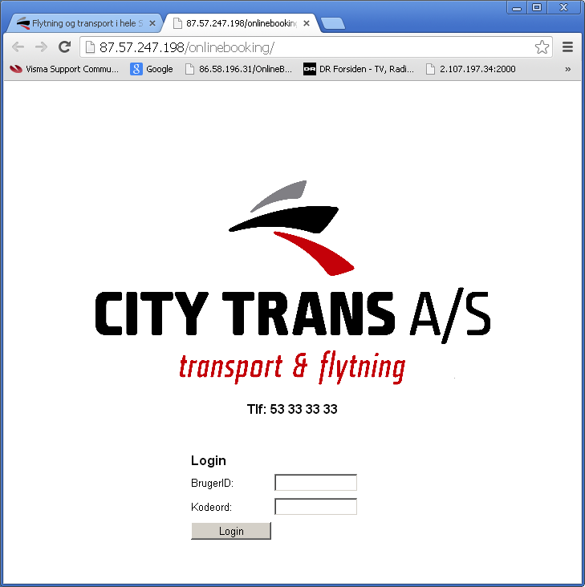

Herefter kommer man ind på selve booking siden. Hvor bookingen oprettes med angivelse af egen reference og bestiller navn samt de date der er relevante for bookingen.
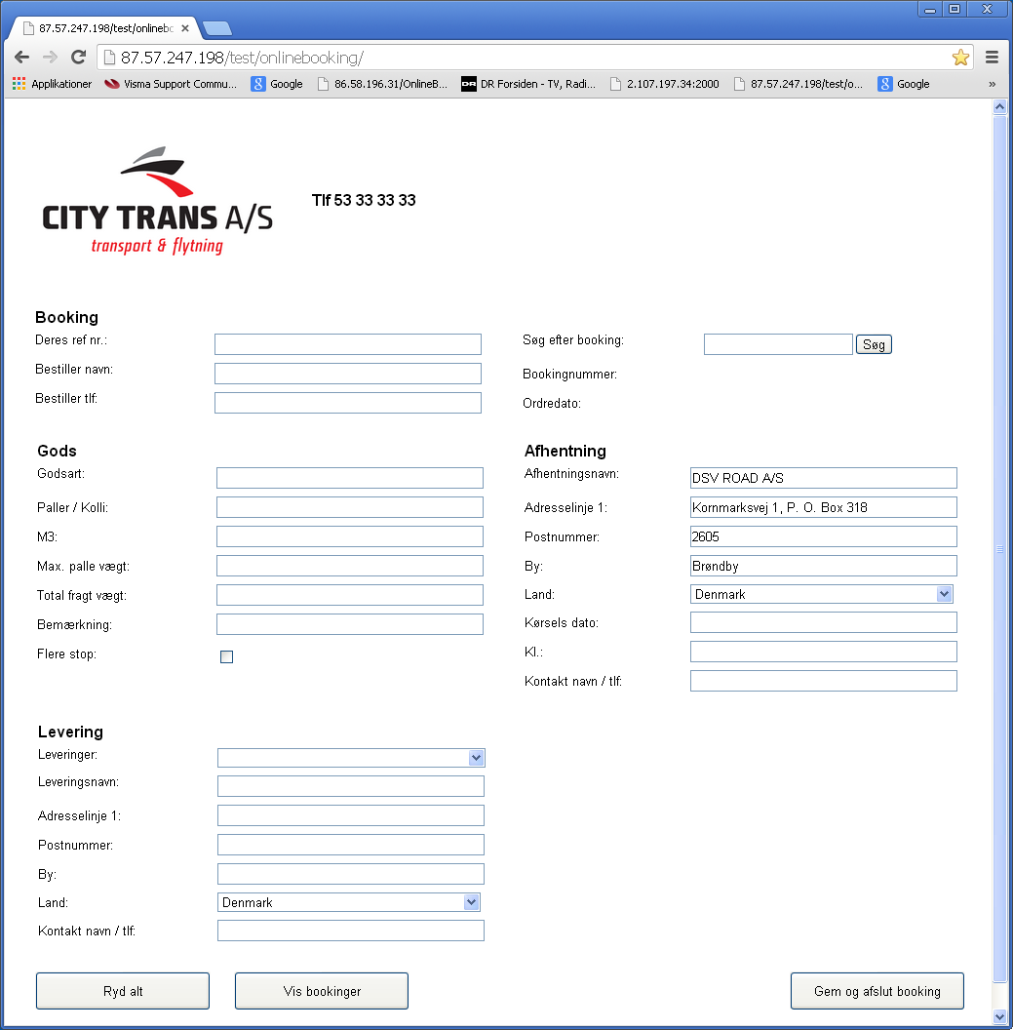
Når bookingen er færdig afsluttes den ved at trykke på knappen ”Gem” herefter er det muligt at udskrive en bekræftelse på det man har indtastet.
Når først en bookingen er gemt er det ikke længere muligt at rette i den.
På knappen ”Vis bookinger” kan man se en oversigt over de bookinger man har. Både dem som er indtastet på WEB, men også de øvrige bookinger som er blevet bestilt på anden vis.
Her kan man vælge en enkelt booking og kande den frem for at se alle detaljer om bookingen.

Vejledning for WEB booking hos City Trans A/S

Der kan bestilles bookinger til samme dag i tidsrummet fra kl. 08.00 og til kl. 16.00.
Ved bestilling imellem kl. 16.00 og kl. 08.00 til kørsel før kl. 08.00 skal der desuden
ringes på telefon nr. 53 33 33 33 for at sikre kørslen er registreret.
Ved bestilling til straks kørsel kan der gå op til 2 timer fra bestilling til vognen kan være fremme.
Når man er logget ind på booking siden skal selve bookingen udfyldes med de relevante data.

Man har 3 muligheder når man står på booking siden. Man kan oprette en ny booking, hvis man kender et booking nr kan man søge på dette og se bookingen. Eller man kan se en oversigt over oprettede bookinger og vælge en og se detaljerne for denne.

Oprettelse af en ny booking:
Når man opretter en ny booking skal der indtastes data i 4 grupper:

Booking:
Her indtastes:
- Egen reference
- Bestiller navn
- Bestiller kontakt telefon
Gods:
Her indtastes:
- Godsart
- Antal paller / kolli
- Antal M3
- Max palle vægt i Kg (vægten på dne tungeste palle / pakke)
- Total fragt vægt i KG
- Eventuel bemærkning til godset, eller behov for ekstra medhjælp eller lignende.
Afhentning:
Her indtastes informationer om afhentningen:
- Afhenter adresse med navn, adresse, post nr, by og land.
- Kørsels dato.
- Eventuelt tidspunkt.
- Kontakt navn og telefon nr på afhentnings stedet.
Levering:
Her indtastes informationer om afhentningen:
- Leverings adresse med navn, adresse, post nr, by og land.
- Kontakt navn og telefon nr på leverings stedet.

Hvis der er flere stop på ruten (Ekstra afhentnings eller leverings adresser) sættes der en markering i
”Flere stop”
Så kommer den en indtastnings rude frem hvor man kan indtaste ekstra adresser.

Når dette er udfyldt trykkes på knappen ”Gem og afslut booking”. Herefter er bestillingen færdig.
Og man kan evt. udskrive den bestillings kvittering der kommer frem.
Når først en bookingen er gemt er det ikke længere muligt at rette i den.

Vis eksisterende bookinger:
På knappen ”Vis bookinger” kan man se en oversigt over de bookinger man har. Både dem som er indtastet på WEB, men også de øvrige bookinger som er blevet bestilt på anden vis.
Her kan man vælge en enkelt booking og kalde den frem for at se alle detaljer om bookingen.

